12 марта 2021года прошла научная конференция, в которой приняли участий учащиеся в 10 классе ребята под руководством Дамецкой Ирины Петровны и Крысь Натальи Семеновны. Тема данной работы была «Уникальность прибрежной морской экосистемы и ее экологические проблемы». Главной целью данной работы являлось показать и рассказать об уникальности нашей морской экосистемы и ее экологических проблемах. Ребята на конференции показали, на сколько богата бухта Подъяпольского различными организмами, но есть, как выяснилось огромные минусы, губящие все эти красоты и все живое. Угольный порт в бухте Беззащитной в районе пос. Подъяпольского введет открытую перевалку угля и нарушает требования государственной экологической экспертизе. Вопреки многочисленным обещаниям, никаких защитных мер в бухте нет, а деятельность осуществляется не по документации, прошедшей государственную экологическую экспертизу
На фотографии показано что происходит при перевалке угля:
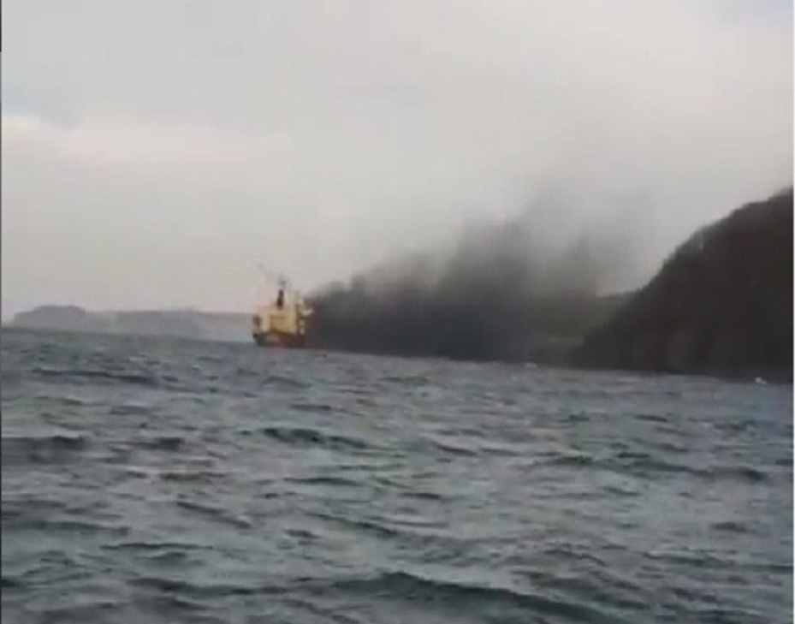
Так же ученики взяли образцы морской воды и снега в лесу. В трех разных точках, расположенных на разном расстоянии от «Порта Веры». Результаты опытов шокировали!
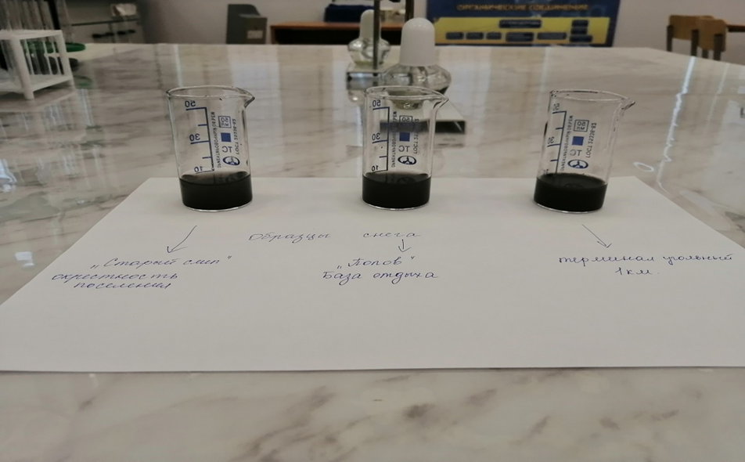
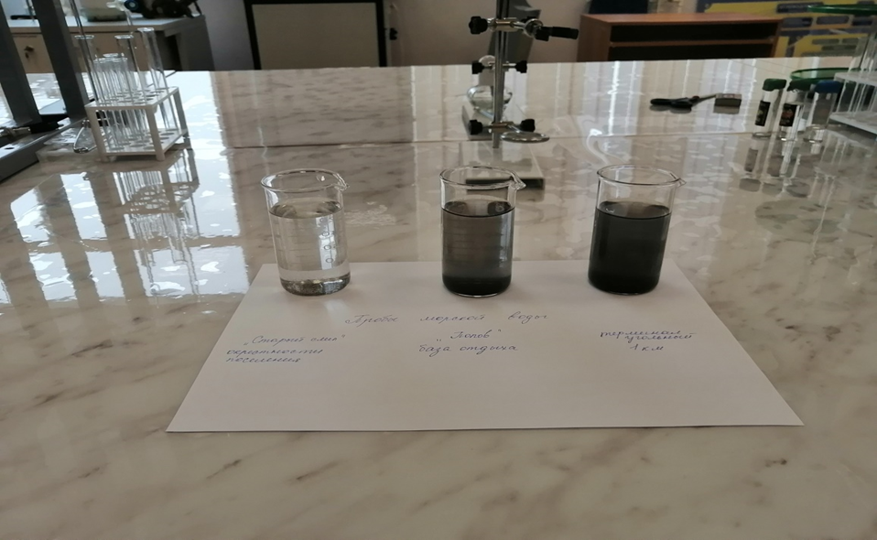
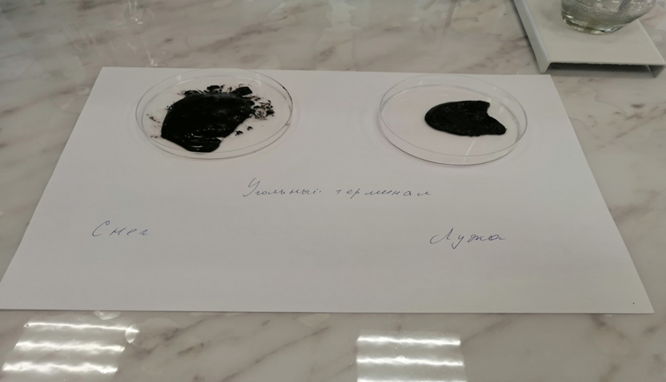
Данным исследованием ученики на конференции доказали то, что бухте Подъяпольского грозит экологическая катастрофа.

